RECOMENDACIONES TRAZADORAS

Guía de Práctica Clínica para Diagnóstico y Tratamiento del Dolor Lumbar (Lumbalgia)
Recomendaciones clínicas trazadoras basadas en la Guía VA/DoD 2022 para el diagnóstico y tratamiento del dolor lumbar, con adopción y adaptación institucional.

Recomendación 1: Realizar una evaluación clínica integral y clasificar el tipo de dolor lumbar
Se recomienda realizar una historia clínica y examen físico completos para identificar la causa probable del dolor lumbar, descartar patologías graves y clasificar adecuadamente el cuadro clínico, con el fin de orientar el manejo y la necesidad de estudios complementarios.

¿Cómo?

Identificar características del dolor:
Inicio y duración.
Intensidad.
Irradiación.

Factores desencadenantes y de alivio.

- Evaluar síntomas asociados:
Alteraciones sensitivas.
Alteraciones motoras.
Claudicación neurógena.

- Evaluar síntomas psicosociales asociados.

- Realizar examen físico completo:
Inspección de marcha, postura y deformidades.
Evaluación neurológica (fuerza, sensibilidad y reflejos).
Maniobras de Lasègue y Lasègue cruzado.
Marcha en talones y puntas.

- Clasificar el dolor lumbar en:
Dolor lumbar inespecífico.
Lumbo-radicular.
Claudicación neurógena.
Dolor lumbar inflamatorio.
Ver Ruta Clínica Institucional.

Recomendación 2: Identificar sistemáticamente las banderas rojas
Se recomienda evaluar en todos los pacientes con dolor lumbar la presencia de banderas rojas, ya que pueden indicar enfermedades graves que requieren estudios diagnósticos urgentes y remisión prioritaria.

¿Cómo?
- Investigar los siguientes factores:
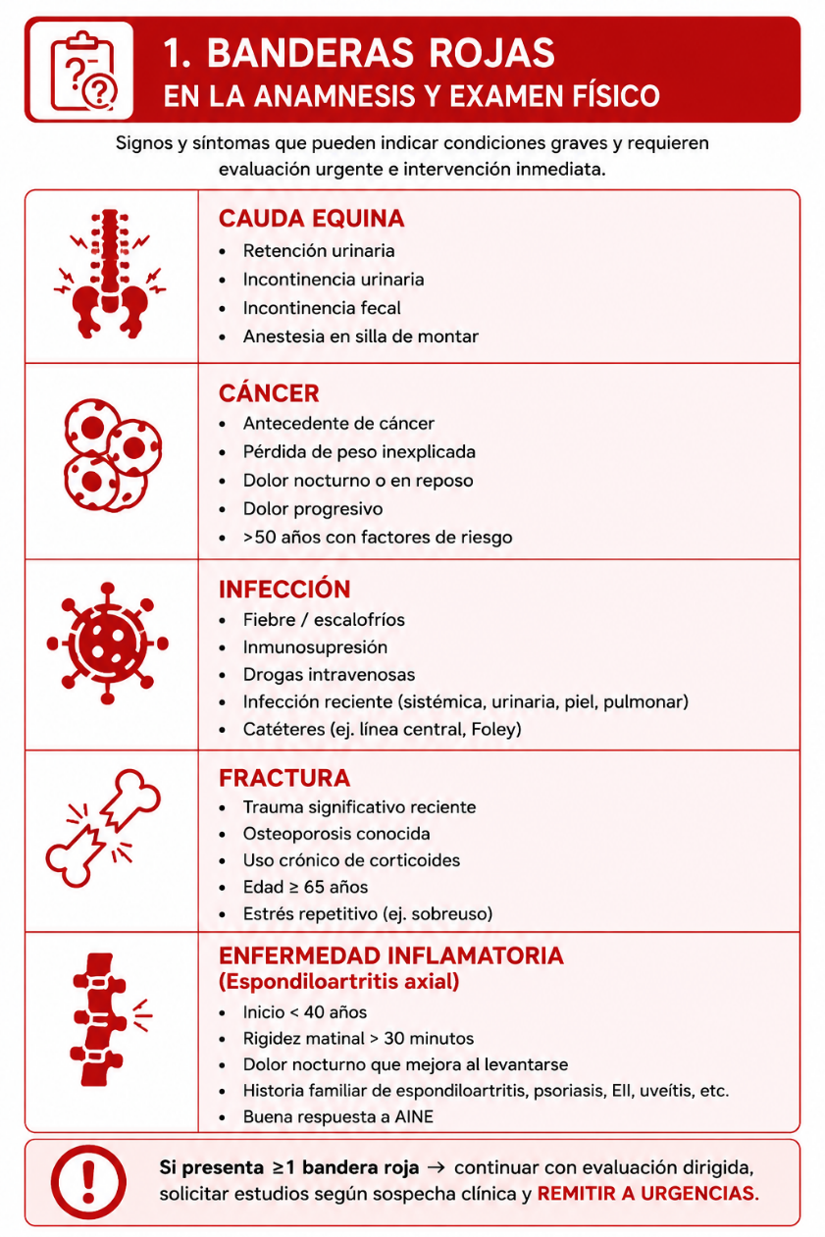
Si presenta una o más banderas rojas, se deben solicitar estudios dirigidos según sospecha clínica y remitir de forma prioritaria al servicio correspondiente.
Ver Ruta Clínica Institucional.

Recomendación 3: Identificar banderas amarillas y riesgo de cronificación
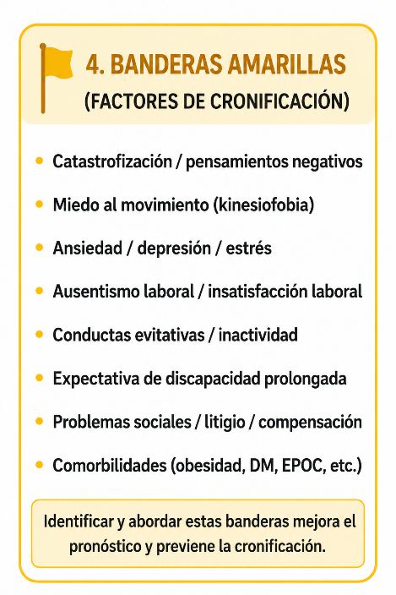
Se recomienda evaluar factores psicosociales y conductuales asociados con cronificación del dolor lumbar, debido a su impacto sobre la discapacidad, la recuperación funcional y la respuesta al tratamiento.
¿Cómo?
- Investigar los siguientes factores:

- Realizar la aplicación de herramientas validadas para estratificación del riesgo de cronificación: SCALA STarT Back. Si > 4 puntos, indicar valoración por Fisiatría.
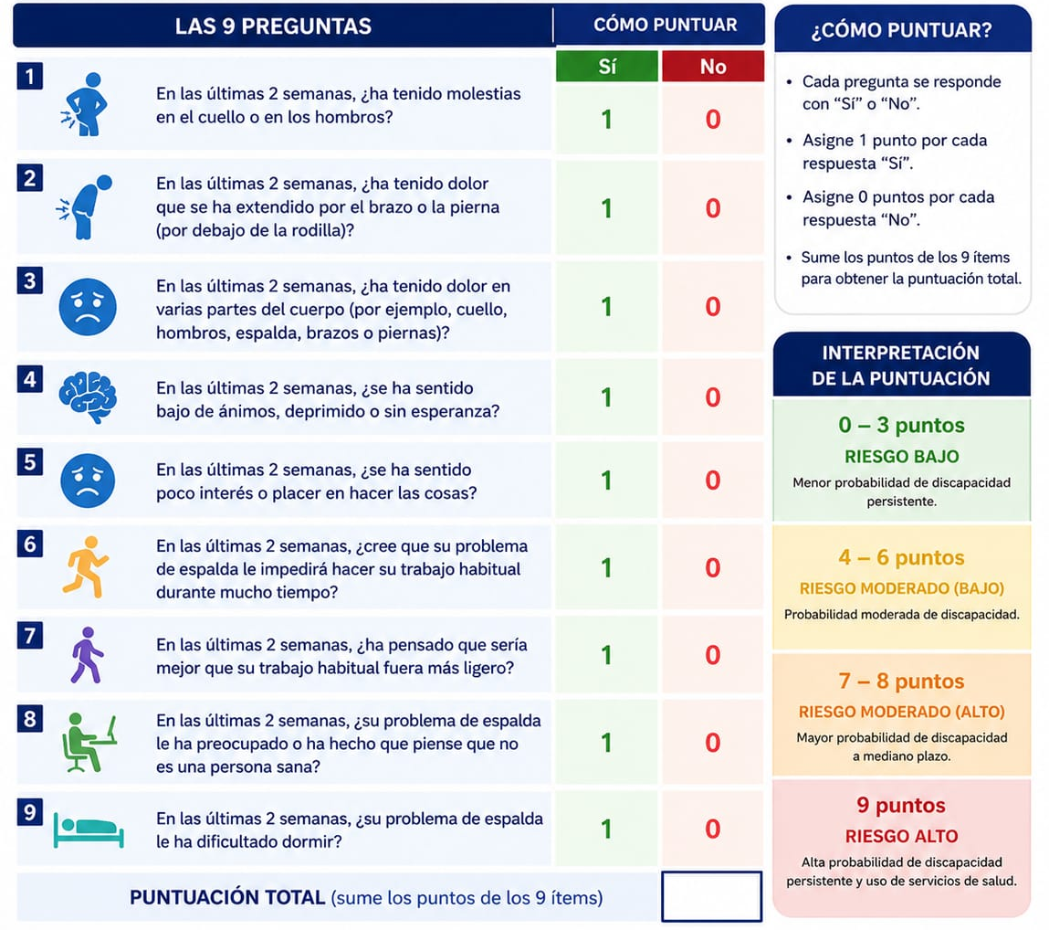

Recomendación 4: Solicitar estudios de imagen únicamente cuando estén indicados
Se recomienda NO solicitar estudios de imagen de rutina en pacientes con dolor lumbar agudo (<6 semanas) que no presenten banderas rojas ni déficit neurológico progresivo.

¿Cómo?

No solicitar imágenes de rutina cuando:
Dolor lumbar menor de 6 semanas.
Ausencia de banderas rojas.
Ausencia de déficit neurológico progresivo.
- Radiografía: Se sugiere principalmente para la evaluación inicial de sospechas mecánicas o inflamatorias:
- Fractura vertebral: En pacientes con historia de osteoporosis, uso crónico de corticosteroides, edad avanzada (≥75 años), trauma reciente o pacientes jóvenes con riesgo de fractura por estrés.
- Cáncer: Como parte de la evaluación inicial si hay historia de cáncer, pérdida de peso inexplicada o si el dolor no mejora tras un mes.
- Dolor lumbar inflamatorio: Se solicita radiografía de pelvis, articulación sacroilíaca y la zona de la columna afectada
- Resonancia: Es el estudio de elección para condiciones graves o síntomas neurológicos que no ceden:
- Emergente (Preferida): Ante sospecha de síndrome de cola de caballo (cauda equina) o síndrome del cono medular (retención urinaria, incontinencia fecal, anestesia en silla de montar).
- Infección: Cuando hay fiebre, inmunosupresión o uso de drogas intravenosas.
- Cáncer: Evaluación avanzada ante sospecha clínica fuerte.
- Hernia de disco o Estenosis espinal: Solo si existen déficits neurológicos graves o progresivos, o si los síntomas persisten por más de un mes a pesar del tratamiento conservador.

(LA SOLICITUD DE RESONANCIA ES EXCLUSIVA DE ESPECIALIDAD MÉDICO-QUIRÚRGICA) – VER PROTOCOLO DE RMN INSTITUCIONAL

Tomografía computarizada: La guía reserva la tomografía principalmente para situaciones donde la resonancia no es posible:
- Contraindicaciones de MRI: Se debe pedir una CT o una mielografía por CT cuando la resonancia está contraindicada (por ejemplo, en pacientes con marcapasos).
- Insuficiencia renal: Se prefiere la CT si el paciente no puede recibir el contraste necesario para una resonancia debido a problemas renales.
- Mejorar ventana ósea.

Ver Ruta Clínica Institucional.

Recomendación 5: Priorizar el tratamiento conservador
Se recomienda que el manejo inicial del dolor lumbar se base en educación, autocuidado, ejercicio terapéutico y mantenimiento de la actividad física, evitando el reposo prolongado.

¿Cómo?

- Educar al paciente sobre el curso habitual de la enfermedad.
- Promover:
Continuar actividades habituales según tolerancia.
Actividad física regular.
Ejercicio terapéutico supervisado.
- Considerar:
Terapia cognitivo-conductual.
Mindfulness.
Terapia manual o movilización espinal.
- Acupuntura.
- Evitar reposo prolongado en cama.
Ver Ruta Clínica Institucional.

Recomendación 6: Utilizar tratamiento farmacológico racional
Se recomienda utilizar medicamentos únicamente cuando sean necesarios para controlar el dolor y facilitar la recuperación funcional, empleando la menor dosis efectiva y durante el menor tiempo posible.

¿Cómo?
- Primera elección: AINEs en ausencia de contraindicaciones.
- Considerar: Duloxetina en dolor lumbar crónico seleccionado.
- No se recomienda:
Paracetamol como monoterapia rutinaria.
Uso prolongado de opioides.
Benzodiacepinas.
Corticoides sistémicos.
Ver Ruta Clínica Institucional.

Recomendación 7: Remitir oportunamente según los hallazgos clínicos
Se recomienda remitir al paciente al especialista correspondiente cuando existan signos de alarma, sospecha diagnóstica específica o fracaso del tratamiento conservador.

¿Cómo?

Remitir a Urgencias:
- Retención urinaria.
- Incontinencia urinaria o fecal.
- Anestesia en silla de montar.
- Déficit motor progresivo.
- Fiebre asociada a dolor lumbar.
- Trauma significativo con sospecha de fractura

Remitir a Neurocirugía:
- Síndrome de cauda equina.
- Déficit neurológico progresivo.
- Dolor radicular persistente con correlación imagenológica.

Remitir a Fisiatría:
- Dolor persistente mayor de 4–6 semanas.
- Limitación funcional importante.
- Necesidad de rehabilitación estructurada.

Remitir a Reumatología o Medicina Interna:
- Sospecha de espondiloartritis axial.
- Enfermedad inflamatoria.
- Casos complejos con múltiples comorbilidades.

